openGauss AI特性创新实践课



华为技术有限公司

# 关卡一、openGauss数据安装及基本操作

openGauss数据安装及基本操作, 作业提交任务如下：

任务一：数据库状态验证

1. 查询数据库状态成功截图

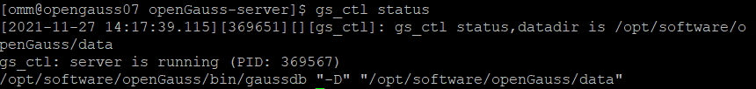

任务二：数据库服务进程验证

1. 查看数据库服务进程截图（包含数据库服务器的主机名）

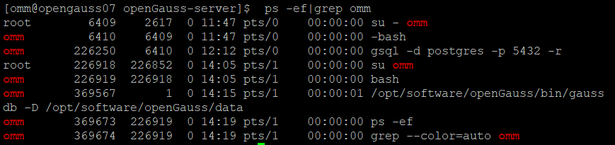

实验思考题：为什么需要通过源码编译，安装数据库？

答：

1. 源码编译安装兼容性好，在不同机器上有着更好的兼容性，减少了因机型配置不同而出现问题的风险。
2. 源码比编译后的程序更加小，方便下载与传输。

# 关卡二、openGauss数据导入及基本操作

任务一：数据初始化验证

1. 查询supplier表的行数，并将结果进行图：

select count(*) from supplier;;

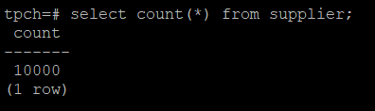

任务二：行存表与列存表执行效率对比

1. 2020年上半年litemall_orders行存表与litemall_orders_col列存表中的order_price的总和查询，并对比执行效率截图

select sum (order_price) from litemall_orders where add_date between '20200101' and '20200701';

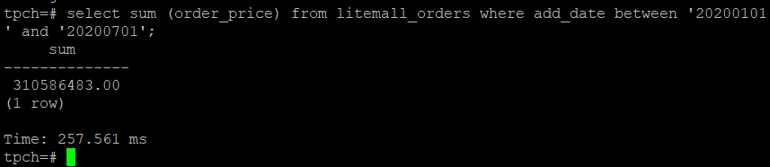

select sum (order_price) from litemall_orders_col where add_date between '20200101' and '20200701';

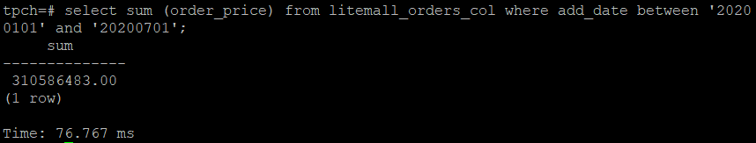

2. 2020年上半年litemall_orders行存表与litemall_orders_col列存表中的order_price的平均值查询，并对比执行效率截图

select avg (order_price) from litemall_orders where add_date between '20200101' and '20200701';

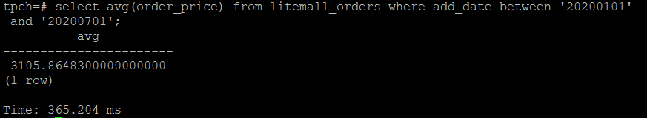

select avg (order_price) from litemall_orders_col where add_date between '20200101' and '20200701';

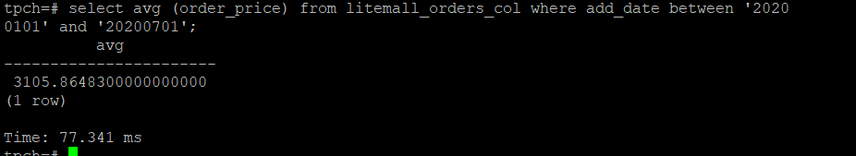

3. 查询litemall_orders行存表与litemall_orders_col列存表中order_id为6的order_price的值，并对比执行效率截图。

select order_price from litemall_orders where order_id=6;

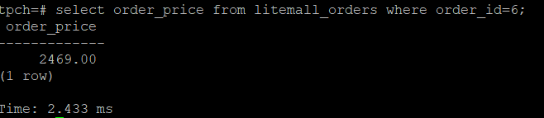

select order_price from litemall_orders_col where order_id=6;

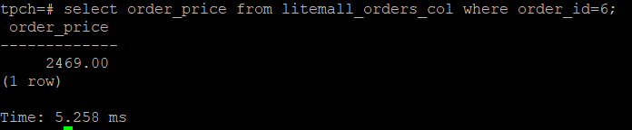

4. 将litemall_orders行存表与litemall_orders_col列存表中order_id为6的order_price修改为2468，并对比执行效率截图。

update litemall_orders set order_price=2468 where order_id=6;



update litemall_orders_col set order_price=2468 where order_id=6;



任务三：物化视图的使用

1. 创建物化视图所需要的表后，对表内容进行查询，对查询结果截图：

SELECT * FROM test_view;

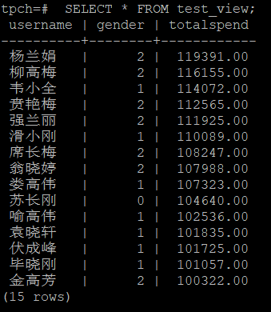

2. 使用物化视图统计人数，查询物化视图结果，将执行结果截图。

SELECT * FROM v_order;

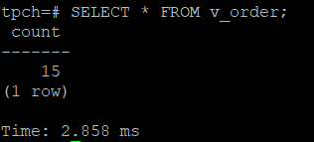

3. 对表进行操作后，刷新物化视图，查询物化视图结果，将执行结果截图。

SELECT * FROM v_order;

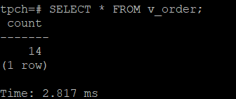

4. 创建增量物化视图，查询物化视图结果，将执行结果截图。

SELECT * FROM vi_order;

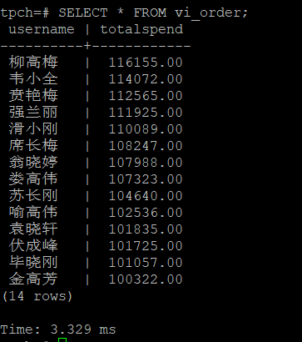

5. 对表进行操作后，刷新增量物化视图，查询物化视图结果，将执行结果截图。

SELECT * FROM vi_order;

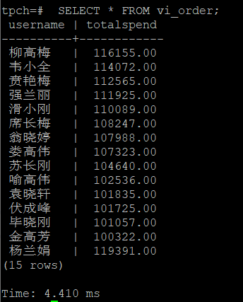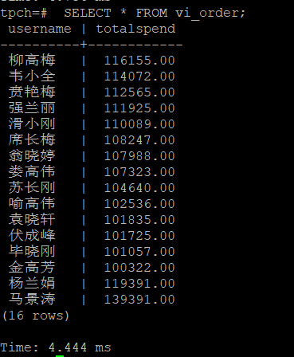

实践思考题1：行存表与列存表在执行相同的SQL语句时，为何执行的时间不同？在执行哪些类型SQL时，行存表效率更高？在执行哪些类型SQL时，列存表效率更高？

答：

行存表是将数据组织成多个行，这样就能在一个操作中找到所有的列。这种做法的缺点是必须每次处理一整行，而不是只处理自己需要的列。列存表是针对某个列中的值进行简单查询的速度非常快，需要的内部存储资源最少。所以在某些情况下，列存表与行存表运行时间不同。

行存表：OLTP 类型，负责简单的事务，且更新更为频繁，更加适合行存表的特性。

列存表：OLAP类型，其查询可能需要访问几百万甚至几十亿个数据行，且该查询往往只关心少数几个数据列。

实践思考题2：全量物化视图与增量物化视图有哪些差别？

答：

全量物化视图仅支持对创建好的物化视图做全量更新，而不支持做增量更新。

增量物化视图可以对物化视图增量刷新，需要用户自己执行语句对物化视图进行刷新。

# 关卡三、openGauss的AI4DB特性应用

任务一：使用X-Tuner进行参数优化

1. 执行TPCH脚本，获得测试时间，将执行结果截图：

gsql -d tpch -p 5432 -r -f /opt/software/tpch-kit/dbgen/queries/queries.sql > /opt/software/tpch-kit/dbgen/queries/queries01.log

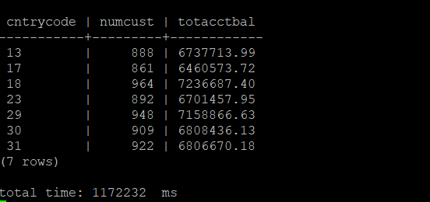

2. 使用root用户，执行X-Tuner进行参数建议优化，将执行结果截图

gs_xtuner recommend --db-name tpch --db-user omm --port 5432 --host 127.0.0.1 --host-user omm

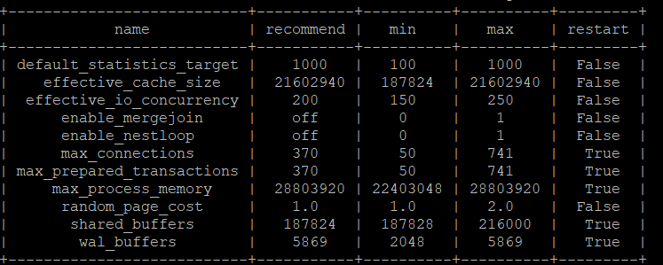

3.重启完成后，获取参数值：

cd /opt/software/openGauss/data

cat postgresql.conf|grep -E 'shared_buffers|max_connections|effective_cache_size|effective_io_concurrency|wal_buffers|random_page_cost|default_statistics_target'

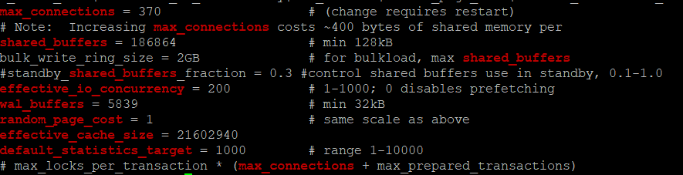

任务二：使用Index-advisor对select 查询语句进行优化，并通过对比执行计划，得到优化前后的不同。

1. 使用explain，对查询2020年3月订单表收入并进行排序的SQL加以分析，将结果截图。

EXPLAIN

SELECT ad.province AS province, SUM(o.actual_price) AS GMV

FROM litemall_orders o,

address_dimension ad,

date_dimension dd

WHERE o.address_key = ad.address_key

AND o.add_date = dd.date_key

AND dd.year = 2020

AND dd.month = 3

GROUP BY ad.province

ORDER BY SUM(o.actual_price) DESC;

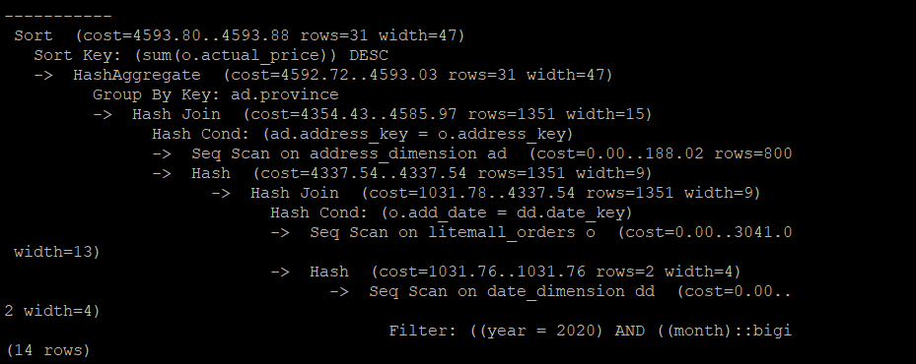

2. 使用索引推荐功能，对查询语句进行推荐，将执行结果截图。

select * from gs_index_advise('

SELECT ad.province AS province, SUM(o.actual_price) AS GMV

FROM litemall_orders o,

address_dimension ad,

date_dimension dd

WHERE o.address_key = ad.address_key

AND o.add_date = dd.date_key

AND dd.year = 2020

AND dd.month = 3

GROUP BY ad.province

ORDER BY SUM(o.actual_price) DESC');

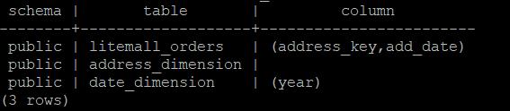

3. 查看创建的虚拟索引列，将执行结果截图。

select * from hypopg_display_index();

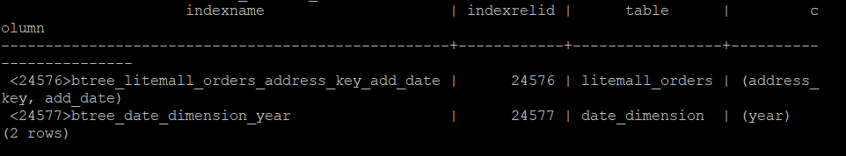

4. 获取索引虚拟列大小结果（单位为：字节），将执行结果截图。

select * from hypopg_estimate_size(16715);

select * from hypopg_estimate_size(16716);

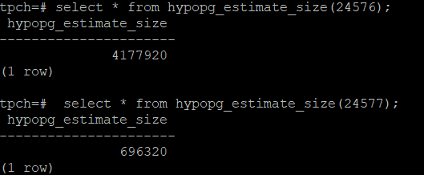

5.再次使用explain，对该SQL加以分析，将执行结果截图。

EXPLAIN

SELECT ad.province AS province, SUM(o.actual_price) AS GMV

FROM litemall_orders o,

address_dimension ad,

date_dimension dd

WHERE o.address_key = ad.address_key

AND o.add_date = dd.date_key

AND dd.year = 2020

AND dd.month = 3

GROUP BY ad.province

ORDER BY SUM(o.actual_price) DESC;

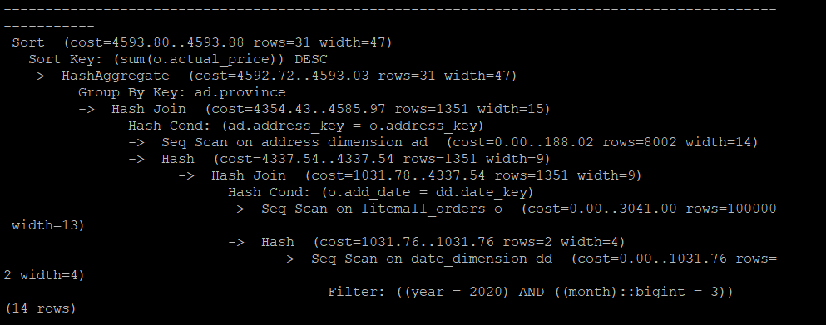

6. 删除某一个索引虚拟列，将执行结果截图。

select * from hypopg_drop_index(16715);

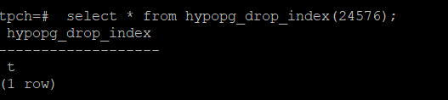

7. 删除某一个索引虚拟列，将执行结果截图。

select * from hypopg_reset_index();

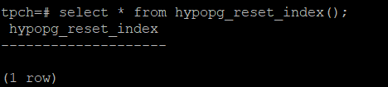

8. 查看索引虚拟列，将执行结果截图。

select * from hypopg_display_index();

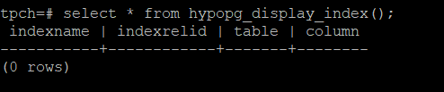

任务三：通过创建索引，对queries.sql中的SQL语句进行优化，并对比优化前后queries.sql执行的时间。

1. 重新执行queries.sql查询，将执行结果截图：

gsql -d tpch -p 5432 -r -f /opt/software/tpch-kit/dbgen/queries/queries.sql > /opt/software/tpch-kit/dbgen/queries/queries02.log



挑战一：进一步优化queries.sql中的查询语句，使得前后执行时间出现倍数级的提升。

1. 重新执行queries.sql查询，将执行结果截图：

gsql -d tpch -p 5432 -r -f /opt/software/tpch-kit/dbgen/queries/queries.sql > /opt/software/tpch-kit/dbgen/queries/queries03.log

实践思考题1：根据X-Tuner给出的参数优化，在哪些参数上进行了优化，为何要对这些参数进行优化？

答：

max_connections，shared_buffers，effective_io_concurrency，wal_buffers，random_page_cost，effective_cache_size，default_statistics_target。

改变这些参数就是在对缓存，IO资源的合理再分配，调整缓存大小，最大连接数等参数来提高数据库的性能。

实践思考题2：索引的使用，对于执行SQL有什么好处？除了使用索引和参数外，还有哪些方面可以对数据库进行优化？

答：

(1)可以通过建立唯一索引或者主键索引,保证数据库表中每一行数据的唯一性.

(2)建立索引可以大大提高检索的数据,以及减少表的检索行数

(3)在表连接的连接条件，可以加速表与表直接的相连

(4)在分组和排序字句进行数据检索,可以减少查询时间中分组和排序时所消耗的时间(数据 库的记录会重新排序)

(5)建立索引,在查询中使用索引，可以提高性能

其它优化方法

缓存参数优化:优化数据库,需要优化的就是 IO，尽可能将磁盘IO转化为内存IO。

视图：加入视图，简化查询语句的书写。

# 关卡四、openGauss的DB4AI特性应用

任务一：在gs_model_warehouse系统表中查看训练后的模型信息，将执行结果截图：

postgres=# SELECT * FROM gs_model_warehouse WHERE modelname = 'house_binary_classifier';

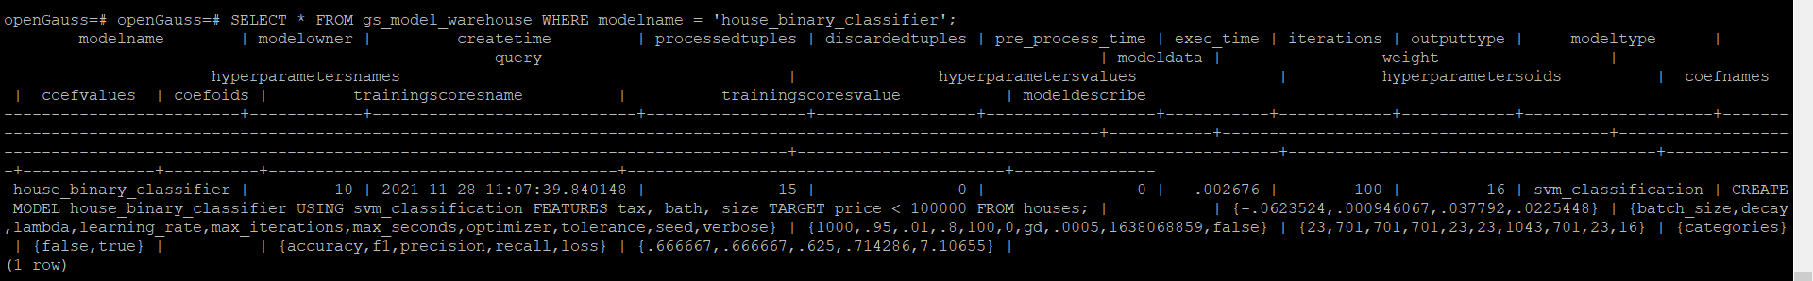

任务二：观察新模型的信息，将执行结果截图。

postgres=# SELECT * FROM gs_model_warehouse WHERE modelname = 'house_binary_classifier';

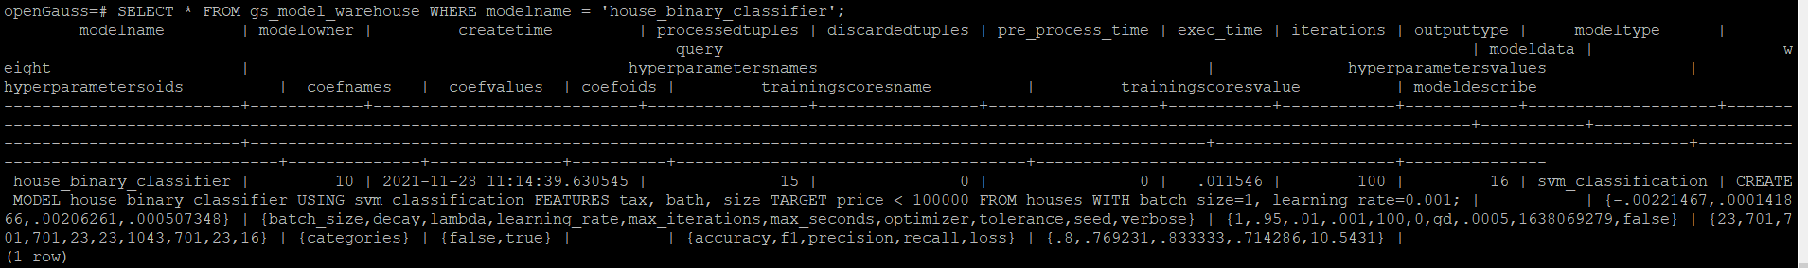

任务三：利用训练好的逻辑回归模型预测数据，并与SVM算法进行比较，将执行结果截图。

postgres=# SELECT tax, bath, size, price, price < 100000 AS price_actual, PREDICT BY house_binary_classifier (FEATURES tax, bath, size) AS price_svm_pred, PREDICT BY house_logistic_classifier (FEATURES tax, bath, size) AS price_logistic_pred FROM houses;

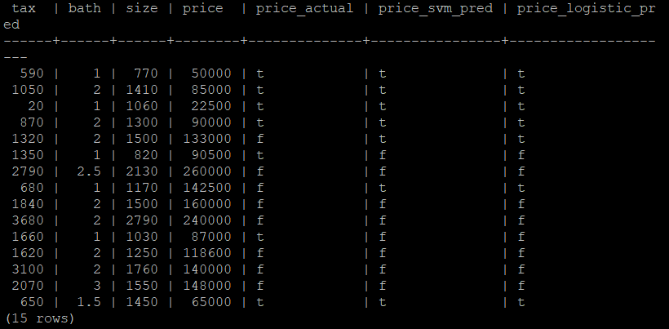

实践思考题1：分类模型与回归模型有何不同？

答：

分类：对于分类问题，监督学习从数据中学习一个分类模型或者分类决策函数，称为分类器。分类器对新的输入预测其属于哪一类别，称为分类。输出是离散值。

回归模型：回归用于预测输入变量和输出变量之间的关系，特别是当输入变量的值发生变化时，输出变量的值也会跟着变化。回归模型正是表示输入变量到输出变量之间的映射函数，回归问题的学习等价于函数拟合。输出一般为连续值，但也可以通过设定特定值比较，来输出离散值。

实践思考题2：什么是SVM算法？

答：

支持向量机（SVM）算法时从数据中找出一个数据的分割超平面。将两个类别的数据完全分割开，并且在模型构建的过程中，保证分割区间最大化。所以其算法就是求得一个最优超平面，能将所有点分成两侧，实现分类。

此超平面就是满足支持向量到其最小距离最大，及是求：max [支持向量到超平面的最小距离] 。后续就是通过类似于拉格朗日公式和KTT条件去优化公式。

实践思考题3：分类问题有哪些评价指标，请分别说明他们的含义？

答：

Accuracy：

$$Accuracy=\frac{正确预测样本数}{所有样本数}$$

F1:

$$F1=\frac{2∗precision∗recall}{precision+recall}$$

Precision:

$$Precision=\frac{label预测为1且正确的数目}{label预测为1的数目}$$

Recall:

$$Recall=\frac{label预测为1且正确的数目}{真实样本中所有lebel为1的数目}$$

……

实践思考题4：回归问题有哪些评价指标，请分别说明他们的含义？

答：

SSE(误差平方和)

$$SSE=\sum{{(Y_{actual}−Y_{predict})}^{2}}$$

R-square(决定系数)

$$R^{2}=1−\frac{\sum{{(Y_{actual}−Y_{predict})}^{2}}}{\sum{{(Y_{actual}−Y_{mean})}^{2}}}$$

Adjusted R-Square (校正决定系数）

$$R^{2}_adjusted=1−\frac{(1−R^{2})(n−1)}{n−p−1}$$

n：样本数量 p：特征数量